

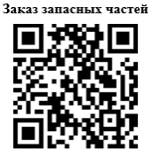
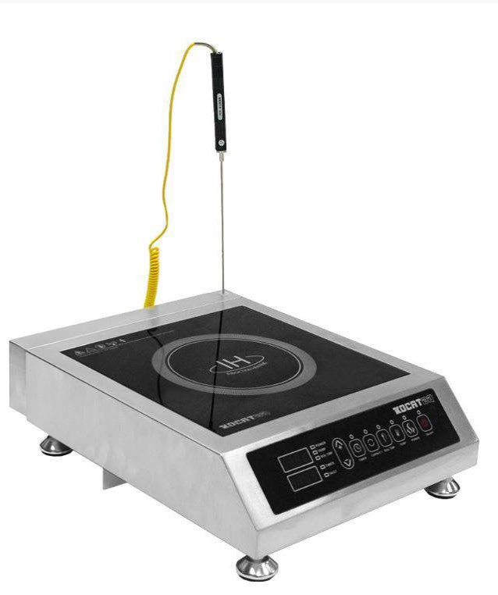

РУКОВОДСТВО ПО ЭКСПЛУАТАЦИИ

Плита индукционная с зондом температуры
Kocateq ZLIC 3500 PROBE NW

ПРОИЗВОДИТЕЛЬ: KOCATEQ (Южная Корея)


ХОТЯ ЭТОТ ДОКУМЕНТ ПОДГОТОВЛЕН С ОСОБОЙ ТЩАТЕЛЬНОСТЬЮ, СОТРУДНИКИ И ПРОДАВЦЫ НАШЕЙ КОМПАНИИ НЕ МОГУТ ПРИНЯТЬ НА СЕБЯ КАКУЮ-ЛИБО ОТВЕТСТВЕННОСТЬ, СВЯЗАННУЮ С ЕГО НЕПРАВИЛЬНЫМ ПОНИМАНИЕМ ИЛИ ИСПОЛЬЗОВАНИЕМ (В СЛУЧАЕ ВОЗНИКНОВЕНИЯ СОМНЕНИЙ В ТЕХ ИЛИ ИНЫХ ПОЛОЖЕНИЯХ НАСТОЯЩЕЙ ИНСТРУКЦИИ НЕОБХОДИМО ПРЕКРАТИТЬ ИСПОЛЬЗОВАНИЕ И ОБРАТИТЬСЯ ЗА РАЗЪЯСНЕНИЯМИ К ПРОДАВЦУ).



Содержание.

1. Важные положения и предупреждения 3 2. Рекомендации по защите окружающей среды при выбрасывании оборудования 4 3. Техника безопасности 4 4. Сведения о квалификации обслуживающего персонала 7 5. Транспортировка и хранение 8 6. Технические характеристики 9 7. Установка, размещение и подключение оборудования 11 8. Требования к помещению и электропитанию 13 9. Начальная стадия эксплуатации 14 10. Эксплуатация оборудования 17 11. Очистка и обслуживание оборудования 19 12. Возможные неисправности и способы их устранения 21 13. Коды ошибок 21 14. Критерии предельных состояний 22 15. Условия гарантии 22 Акт пуска оборудования в эксплуатацию 24 Учет выполнения тех обслуживания и текущего ремонта 25 Акт-рекламация 26 Талон на гарантийное обслуживание 27

2

Вы приобрели профессиональный высококачественную индукционную плиту фирмы “Kocateq” (Южная Корея), сертифицированную на соответствие требованиям директив и нормативов безопасности Европейского сообщества (знак соответствия CE).
Благодарим за Ваш выбор и надеемся, что приобретенное Вами оборудование удовлетворит Ваши запросы и ожидания.
Приглашаем Вас внимательно ознакомиться с инструкцией по эксплуатации перед включением и использованием плиты, именуемой в дальнейшем машина или оборудование.

1. Важные положения и предупреждения.
Эта инструкция является составляющей частью вашей индукционной плиты и должна храниться в нормальных условиях. Обязательно ознакомьте менеджера и персонал, отвечающий за оборудование, с содержанием этой инструкции, при смене персонала не забывайте ознакамливать новых работников с требованиями, содержащимися в этой инструкции (не забывайте выполнять эту просьбу также при передаче этой машины в другую организацию или при повторной установке машины в другом подразделении Вашей организации).
На момент включения плиты Вам следует выделить лицо, ответственное за плиту. Наш персонал проведет подробный инструктаж по правилам техники безопасности, корректной эксплуатации плиты. Пожалуйста, строго следуйте предписаниям нашего персонала особенно при установке плиты - это позволит Вам использовать в дальнейшем плиту с наиболее высокой производительностью, позволит избежать выходов плиты из строя. Перед установкой и использованием плиты, внимательно изучите все положения этой инструкции. Игнорирование или невыполнение установок и указаний, содержащихся в этой инструкции, приводит к преждевременным поломкам плиты, ее неудовлетворительной работе, аннулированию гарантийных обязательств.
• Перед проведением процедур, связанных с переустановкой, обслуживанием, очисткой плиты, обязательно отключите плиту от основной электрической сети.
• В случае если необходима переделка Вашей электрической сети, или Вы не уверены в параметрах электрической сети, Вам следует обратиться к квалифицированному электрику из сервисной службы для проведения соответствующих работ или консультаций.
• Устройство плиты, материалы, применяемые при ее изготовлении, позволяют использовать ее на протяжении многих лет без каких-либо затруднений.
• Плита является источником повышенной опасности, неквалифицированное использование плиты может привести к тяжелым последствиям: ожогам, электрическим травмам и т.п.
• Плита предназначена для использования предварительно проинструктированными пользователями, не допускайте неквалифицированный персонал, детей к машине, не позволяйте им играть с ней, разбирать ее.
• Плита предназначена для эксплуатации исключительно в закрытом помещении.

Предупреждения:

• Не разрешается оставлять упаковочные материалы без присмотра в домашних условиях. Рассортируйте упаковочные материалы и сдайте их в ближайший центр по сбору рециклируемых отходов.
• В том случае, когда Вы будете выбрасывать само оборудование, сдайте его в ближайший центр по сбору рециклируемых отходов.
• Не затрудняйте доступ к вентиляционным отверстиям и к прорезям, предназначенным для отвода тепла.

3
• Табличка данных, на которой приведены технические данные, регистрационный номер и торговая марка, находится на видном месте на стенке оборудования.
Не разрешается снимать эту табличку.
• Изготовитель не несет никакой ответственности за ущерб, причиненный людям или предметам из-за несоблюдения приведенных выше указаний или из-за вмешательства в какую-либо часть оборудования, или из-за применения запасных частей, не являющихся оригинальными.
• Плита предназначена для целей приготовления продуктов в специальных, предназначенных для эксплуатации с индукционными плитами, емкостях. Любое другое применение рассматривается как ненадлежащее. Изготовитель не несет никакой ответственности в случае ненадлежащего применения оборудования.

Продукция изготовлена в соответствии с директивами
• 2006/42/ЕС «Машины и механизмы», 2014/35/ЕС «Низковольтное оборудование», 2014/30/ЕС «Электромагнитная совместимость».
• Оборудование соответствует требованиям технического регламента ТР ТС 004/2011 «О безопасности низковольтного оборудования».
• Оборудование соответствует требованиям технического регламента ТР ТС 020/2011 «Электромагнитная совместимость технических средств».
• Оборудование соответствует требованиям технического регламента ТР ТС 010/2011 «О безопасности оборудования».

2. Рекомендации по защите окружающей среды при выбрасывании оборудования.
Упаковочные материалы, применяемые в нашем производстве, не загрязняют окружающую среду, являются экологически дружественными и допускают рециклирование. Поэтому при выбрасывании упаковочных материалов ими следует распорядиться соответствующим образом. Обратитесь к вашему дилеру или к компетентным местным властям, которые смогут указать Вам адреса местных предприятий, занимающихся рециклированием, или центров по сбору отходов упаковки. Не выбрасывайте упаковочные материалы или детали упаковки в окружающую среду. В детских руках упаковочные материалы могут привести к удушению, в особенности, пластмассовые пакеты.
Даже когда Вы выбрасываете старое оборудование, делайте это соответствующим образом! Важно! Доставьте оборудование в местный уполномоченный центр по сбору выбрасываемого электрооборудования. Это позволяет восстановить ощутимое количество ценных материалов.

3. Техника безопасности.
Оператор оборудования в производстве пищевой продукции должен быть обеспечен средствами индивидуальной защиты в соответствии с действующими нормами выдачи специальной одежды, специальной обуви и других средств индивидуальной защиты (СИЗ). Выдаваемая специальная одежда, специальная обувь и другие СИЗ должны соответствовать характеру и условиям работы, обеспечивать безопасность труда, иметь сертификат соответствия. Оператор оборудования в пищевом производстве должен знать и соблюдать правила личной гигиены. Запрещается проводить работы на пищевом оборудовании без средств индивидуальной защиты Оператора.

• В интересах безопасности законодательство требует, чтобы монтаж и обслуживания электро-оборудования выполнялись компетентными лицами в соответствии с действующими нормами и правилами. Демонтаж электрооборудования следует поручать только квалифицированному электрику.

4
• При подключении к источнику электрической энергии с помощью вилки и розетки убедитесь в том, что они соответствуют друг другу и что используемый электрический силовой кабель соответствует установленным нормам и правилам.
• После размещения оборудования доступ к розетке источника электрической энергии должен оставаться свободным.
НЕ РАЗРЕШАЕТСЯ тянуть за кабель при отключении вилки от розетки.
• Необходимо, чтобы электрооборудование было заземлено в соответствии с правилами техники безопасности.
• Сразу после монтажа проведите краткий осмотр оборудования. Если оборудование не дей-ствует, то отсоедините его от источника электрической энергии и обратитесь в ближайший центр послепродажного обслуживания. Не разрешается пытаться самостоятельно ремонтировать оборудование.
• Данное оборудование предназначено для профессионального применения обученным персоналом. Оборудование не предназначено для использования в личных целях. Не разрешайте детям находиться вблизи данного оборудования или играть с ним.
• Будьте очень внимательны при работе на плите. Держите руки, одежду и иные посторонние предметы вдали от плиты. Иначе плита может причинить травмы персоналу.
• Не пытайтесь ремонтировать электрооборудование самостоятельно. Все виды ремонта следует поручать техническим специалистам, имеющим соответствующие полномочия, или уполномоченному центру послепродажного обслуживания. В случае неисправности отсоедините неисправное электрооборудование от источника электрической энергии.
• Когда потребуется выбросить данное электрооборудование, сдайте его в центр по сбору рециклируемых отходов.
• Изготовитель не несет никакой ответственности за ущерб, причиненный людям или предметам из-за несоблюдения приведенных в данном руководстве указаний или из-за вмешательства в какую-либо часть оборудования, или из-за применения запасных частей, не являющихся оригинальными.

Опасность несоблюдения инструкций по безопасности.
Результатом несоблюдения или нарушения инструкций по безопасности при эксплуатации оборудования являются травмы персонала, нанесение вреда окружающей среде, поломка или выход из строя оборудования. Несомненную опасность для персонала представляет несоблюдение требований техники безопасности, относящихся к:
• электрической схеме оборудования,
• термическим ожогам при обращении с горячей посудой,
• термическим ожогам при обращении с горячей рабочей поверхностью оборудования.

Профилактика соблюдения инструкций по технике безопасности.
Персонал, связанный с эксплуатацией или обслуживанием оборудования, обязательно должен соблюдать:
• требования техники безопасности, указанные в этой инструкции по эксплуатации,
• существующие региональные положения для предотвращения несчастных случаев также как и при других работах внутри помещений,
• положения техники безопасности, предусмотренные для оператора, работающего на оборудовании.

Информация по технике безопасности для оператора/обслуживающего персонала.
Рабочая зона оборудования нагревает посуду (кастрюлю) до высоких температур. Для предупреждения повреждений (термических ожогов) не касайтесь рабочей зоны оборудования в процессе его работы.

5
• Запрещается производить нагрев кастрюль, оставленных без присмотра, во избежание их перегрева при испарении содержимого.
• Если Вы на некоторое время убираете кастрюлю с рабочей поверхности, однократно прикоснитель к кнопке «ON/OFF» для появлени индикации H. Это приведет к тому, что процесс нагрева не будет продолжен автоматически в тот момент, когда Вы вернете кастрюлю в зону нагрева на рабочей поверхности оборудования. Когда обслуживающему персоналу потребуется продолжить эксплуатацию оборудования, необходимо снова нажать на кнопку «ON/OFF» и перевести ее в состояние для программирования параметров работы.
• Запрещается размещать между кастрюлей и областью нагрева бумагу, картон, ткань и др., так как это может привести к пожару. Запрещается размещать на поверхности плиты консервные банки. Быстрый нагрев приводит к их взрыву.
• Любые металлические предметы, размещенные в область нагрева, нагреваются очень быстро, не помещайте любые другие предметы (закрытые канистры, алюминиевую фольгу, столовые приборы, драгоценности, часы и т.д.) на индукционную плиту.
• Люди с электронным стимулятором сердца должны выяснить у своего доктора, можно ли им находиться около индукционной плиты.
• Не размещайте на стеклокерамической рабочей поверхности кредитные карточки, телефонные карты, кассеты с пленкой и другие предметы, чувствительные к магнитному полю.
• Индукционная плита имеет внутреннюю систему воздушного охлаждения. Запрещается закрывать входные и выходные отверстия для воздуха (показаны на фото) на корпусе оборудования тканью или какими-либо предметами. Это может привести к перегреву и отключению оборудования. В начале и по окончанию каждого рабочего дня обязательно) проверять состояние съемного воздушного фильтра (факт его наличия, фиксации, степень загрязнения). В случае загрязненности до начала использования плиты обязательно очистить фильтр, высушить его и установить на место.

6

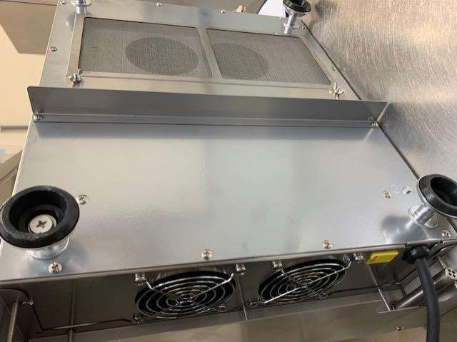
• Постарайтесь не заливать плиту водой, избегайте попадания жидкостей внутрь оборудования. Следите за тем, чтобы вода или другие жидкости не «убегали» из кастрюли в процессе приготовления. Запрещается производить очистку оборудования струей воды под давлением.
• В случае если область нагрева (стеклокерамическая рабочая поверхность) сломана или треснула, индукционная плита должна быть немедленно выключена и отсоединена от электрической сети. Запрещается дотрагиваться до узлов и деталей внутри плиты.

Неправомочная модификация оборудования и использование запасных частей.
Любые самостоятельные изменения в конструкции оборудования или попытки ее модификации запрещены и очень опасны. Для ремонта оборудования используйте только оригинальные запасные части и принадлежности, рекомендованные изготовителем. Самостоятельные изменения в конструкции оборудования и использование не оригинальных запасных частей ведет к аннулированию гарантии.

Неправильные методы эксплуатации оборудования.
Эксплуатационная надежность оборудования гарантируется только при его правильном использовании. Предельные значения эксплуатационных параметров оборудования не могут быть превышены в любом случае.

Распознавание посуды (кастрюли).
Кастрюли, которые имеют диаметр менее 16 см (4,8 дюйма) не распознаются оборудованием. В процессе распознавания кастрюли индикатор выбранного режима работы мигает. В том случае, если кастрюли нет или кастрюля оборудованием не обнаруживается, лампа индикатора мигает, и

7
энергия не передается для нагрева (процесс нагрева не происходит), на индикаторе ошибок появлется код ошибки E1, по истечении 90 секунд плита автоматически отключается.

Автоматическое отключение плиты при перегреве.
Плита оборудована датчиками температуры, расположенными под геометрическим центром стеклокерамической поверхности и на радиаторе управляющим мощностью IGBT транзистора. При превышении темературы, измеряемой датчиками заданных критических значений появится сообщение об ошибке с соответствующим кодом. Работа плиты в этом случае будет автоматически прекращена. Необходимо выяснить причины перегрева. После устранения причин перегрева, необходимо дождаться охлаждения. После охлаждения можно продолжить использование плиты.

4. Сведения о квалификации обслуживающего персонала.
К работе на данном оборудовании допускаются лица, прошедшие обучение по программе технического минимума и инструктаж по технике безопасности, изучившие настоящее руководство по эксплуатации и региональные правила безопасности, а также ознакомленные с принципом действия оборудования, его конструкцией и получившие навыки для обеспечения нормальной работы оборудования.
Руководство по эксплуатации предназначено для обслуживающего персонала и работников ремонтных предприятий в целях изучения конструкции оборудования, правил эксплуатации, технического обслуживания, условий монтажа, регулирования и обкатки.
Персонал, ответственный за эксплуатацию, обслуживание, контроль и сборку должен иметь соответствующую квалификацию. Если технический персонал не владеет необходимыми знаниями, он должен пройти обучение и инструктаж.
К эксплуатации и обслуживанию оборудования допускаются лица не моложе 18 лет, прошедшие обучение безопасным методам работы, изучившие руководство по эксплуатации, технические материалы и результаты анализа риска.

Пользователь должен знать:
• Руководство по эксплуатации оборудования завода-изготовителя.
• Устройство оборудования, технические характеристики, назначение механизмов и устройств безопасности.
• Значение предельных нагрузок на узлы оборудования, отказ которых может повлечь за собой опасность.
• Порядок действий, в случае возникновения аварийной ситуации.
• Возможные неисправности оборудования и методы их устранения. • Соответствующие должностные инструкции.
• Особенности эксплуатации оборудования и технологической оснастки. • Методы и средства контроля параметров технологического процесса.
• Правила техники безопасности и промышленной санитарии.
• Основные средства предупреждения и тушения пожаров на рабочем месте.

Персонал, обслуживающий оборудование, должен уметь: • Управлять работой всех основных узлов оборудования
• Осуществлять наладку и регулирование работы всех основных узлов оборудования, а также проверку и наладку их в зависимости от функционального назначения.
• Предупреждать возникновение аварийных ситуаций при эксплуатации оборудования.

Запрещается осуществлять эксплуатацию и работы по техническому обслуживанию оборудования будучи усталым или нездоровым, а также в условиях заторможенности реакции,

8
вызванной употреблением медикаментозных препаратов. Категорически запрещается работа в алкогольном или наркотическом опьянении.
Оператор несёт ответственность за безопасность окружающих, находящихся в зоне применения оборудования.
При эксплуатации оборудования сотрудник персонала должен иметь средства индивидуальной защиты.
Проведение всех видов инструктажа и результаты проверки знаний оператора регистрируются в журналах и карточках по установленной форме.
При нарушении оператором требований действующих норм, правил по охране труда, а также при изменении условий работы проводится внеплановый инструктаж.
На некоторых этапах работы может потребоваться помощь одного или нескольких помощников. В данных случаях такие лица должны быть соответствующим образом подготовлены и проинформированы.

5. Транспортировка и хранение.
• Данное оборудование можно транспортировать любым видом транспорта в соответствии с предупредительными надписями на таре, а также с правилами, действующими на конкретном виде транспорта.
• При погрузке и транспортировании оборудование нельзя кантовать и подвергать ударам.
• Разрешается перемещать транспортную тару по наклонной поверхности, соблюдая требования «ВЕРХ» под углом не более 15%.
• Транспортировка оборудования железнодорожным и автомобильным транспортом должна производиться по группе условий хранения 8 ГОСТ 15150-69 в крытых транспортных средствах.
• После транспортировки оборудование должно быть работоспособным и не иметь повреждений.
• Оборудование должно храниться в транспортной упаковке в складских помещениях, обеспечивающих защиту от воздействия атмосферных осадков и механических повреждений. Условия хранения упакованного оборудования должны соответствовать группе Л по ГОСТ 15150-69.
• Хранение оборудования в транспортной упаковке должно обеспечивать его сохранность в течении гарантийного срока.
• Хранение на открытых площадках не допускается.
• Срок хранения с момента изготовления без переконсервации — 12 месяцев.

Хранение оборудования.
Допускается длительное хранение нового оборудования в закрытом складском помещении, предотвращающем прямое попадание на части и корпус машины влаги, корродирующих веществ, абразивных материалов. Допустимая температура хранения -40 - +60 Градусов Цельсия. Место хранения должно быть защищено от вибрации.
В случае если Вы собираетесь законсервировать оборудование на продолжительный период времени (например, на зимний период), Вы обязаны полностью очистить машину от остатков пищи, произвести дезинфекцию всех поверхностей машины и вызвать представителя сервисной организации для проведения работ, связанных с консервацией машины (данная услуга оплачивается дополнительно). Хранение оборудования, бывшего в эксплуатации, без его предварительной очистки и консервации может привести (особенно в зимний период при отрицательных температурах) к серьезным повреждениям машины, все последствия, связанные с этим, лежат на вашей организации.

9
Назначенный срок хранения оборудования не более 24 месяцев со дня изготовления при соблюдении условий хранения. При превышении назначенного срока хранения требуется произвести распаковывание оборудования для оценки технического состояния (производится либо изготовителем – при хранении на заводе-изготовителе, либо организацией, владеющей данным оборудованием). После проведения оценки технического состояния составляется акт и принимается решение о направлении в ремонт или вводе в эксплуатацию, о списании, либо установки нового назначенного срока хранения равного предыдущему.

Установленный (назначенный) срок службы 24 месяца со дня продажи эксплуатирующему предприятию (индивидуальному предпринимателю, пользователю).
По истечении назначенного срока службы оборудование необходимо вывести из эксплуатации для проведения анализа технического состояния. После чего принимается решение о ремонте, списании, либо установлении нового назначенного срока службы.
Анализ технического состояния оборудования и принятие решения о ремонте, списании, установлении нового назначенного срока службы принимает организация, эксплуатирующая оборудования.
Для предотвращения использования не по назначению должна быть установлена краткая инструкция по использованию с указанием предназначенных для переработки продуктов и режимов работы. Она должна устанавливается (подвешивается) в удобочитаемом месте в непосредственной близости с оборудованием.

Консервация.
Консервация оборудования допускается с использованием штатной упаковки, либо должна производится в соответствии с ГОСТ 9.014-78 по варианту защиты ВЗ-1 с применением упаковочных средств УМ-1, внутренней упаковки ВУ-1. Консервация должна обеспечивать сохранность оборудования при транспортировке и в течение гарантийного срока. По истечении гарантийного срока потребитель должен произвести переконсервацию оборудования.

6. Технические характеристики.

Размеры в, Описание Модель Напряжение и мощность мм

Плита с зондом температуры

ZLIC 3500 PROBE 3500 Вт, 220/1/50

Внешний вид и описание:

10

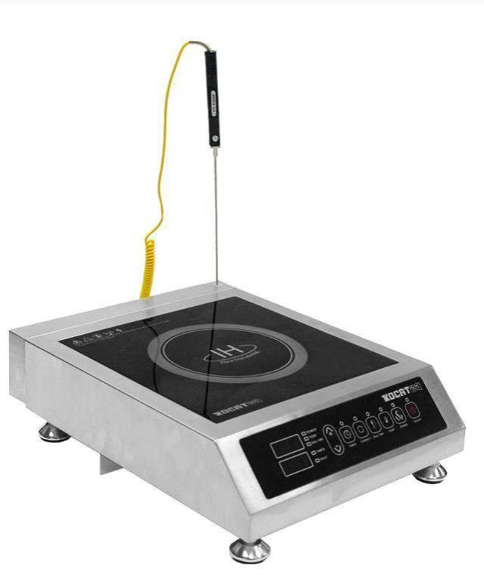
Плита индукционная настольная с 1 зоной нагрева и проводным термощупом и безимпульсным нагревом.
Корпус из полированной нержавеющей стали толщиной 1 мм.
Скругленные углы и герметично вклееная в корпус стеклокерамическая поверхность. Три базовые режима работы:.
1.Работа при постоянной мощности индукционной катушки (безимпульсный нагрев) от 300W, до 3500W с шагом 100W.
2.Автоматическое поддержание температуры сенсора, расположенного в центре зоны индуктора под стеклом в диапазоне от 60 – 240 C с шагом в 10 C.
3.Автоматическое поддержание температуры жидкой среды приготовления при работе с термозондом в диапазоне 40 – 160 C с шагом изменения температуры 1 C.
Таймер от 1мин до 23 ч.
LCD дисплей, сенсорная панель управления.
Не имеет импульсного режима нагрева и по этой причине является лучшей плитой для самогоноварения.
Автоматическое определение типа посуды, определение небольших металлических предметов (ножи, вилки), нагрев при этом не включается, определение колебаний напряжения (при выходе за установленные лимиты плита автоматически отключается, звучит акустический сигнал), защита при работе без нагрузки , защита от перегрева поверхности (автоматическое отключение, акустический сигнал) защита от перегрева электронных компонентов (автоматическое

11
отключение, акустический сигнал), определение периода не использования.

Параметры напряженности электрического поля.
Предельно допустимый уровень напряженности электрического поля, создаваемый оборудованием на рабочем месте в производственном помещении, не превышает 5 кВ/м согласно ГОСТ 12.1.002-84 и СанПин 2.2.4.1191-03 «Санитарные нормы и правила выполнения работ в условиях воздействия электрических полей промышленной частоты (50 Гц)».

7. Установка, размещение и подключение оборудования. Удаление упаковки и установка плиты в месте эксплуатации.
• Все машины, поставляемые компанией «Kocateq», проходят тщательную проверку на соответствие заявленным стандартам и отсутствие механических повреждений перед отгрузкой.
• При получении плиты проверьте состоняние упаковки, проверьте целостность плиты, наличие и состояние аксессуаров (зонда температуры с кабелем и вилкой для подключения, клипсы для крепления зонда на край посуды). В случае если Вы обнаружили повреждения, немедленно свяжитесь с компанией-продавцом и оформите официальную претензию компании перевозчику, осуществлявшей доставку оборудования.
• Плита поставляется в собранном виде с электрического кабелем, разъемом VDE для подключения к стандартной электрической сети напряжением 220/1/50 с проводкой рассчитанной на ток не менее 16А.

• Установите плиту на месте ее предполагаемой эксплуатации в соответствии с предварительно официально утвержденными и согласованными планировками размещения оборудования на вашем объекте.
• Сразу после установки проведите краткий осмотр оборудования. Убедитесь в том, что все фиксирующие винты хорошо затянуты. Если оборудование не действует, то отсоедините его от источника электрической энергии и обратитесь в ближайший центр послепродажного обслуживания. Не разрешается пытаться самостоятельно ремонтировать оборудование.

Рекомендации по установке.
• Оборудование должно быть размещено на ровной твердой поверхности вдали от источников воды, тепла и нагрева. Предназначено для пристенной установки.
• Место установки должно быть обеспечено достаточной вентиляцией.
• Приток и отток воздуха около оборудования не должен быть затруднен рядом стоящим оборудованием/посторонними предметами. Обратите особое внимание на то, чтобы воздушные потоки не были блокированы какими-либо предметами или объектами, расположенными около оборудования (стена, ткань и т.д.). Минимальное расстояние между аппаратом и окружающими предметами должно составлять 30 см.
• Место установки не должно состоять из легковоспламеняющихся материалов.
• Место установки оборудования должно быть способно выдержать нагрузку не менее 40 кг.
• Запрещается размещать оборудование рядом с фритюрницами и другими аппаратами, работающими с маслом, так как пары масла легко проникают в вентиляционные отверстия плиты, что может привести к выходу из строя вентиляторов охлаждения с последующим выгоранием электронных компонент плат.
• Эта индукционная плита оборудована дополнительным жировым фильтром. Убедитесь в том, что поступающий в плиту поток воздуха не является горячим или загрязненным жиром (это может стать возможным, если одна плита касается другой – стоящей рядом или сзади, или касается стоящий рядом сковороды или духовки).

12
• В соответствии с нормами Охраны труда максимальный вес используемой посуды с содержимым, устанавливаемый на 1 зону плиты не может превышать 25 кг.

Внимание! Запрещается использовать посуду, дно которой имеет диаметр, превышающий размер стеклянной поверхности плиты. Максимальный диаметр дня посуды не может превышать 26 см.

Окружающая среда.
Допустимые значения температуры окружающей среды: - хранение от -40°С до +60°С.
- эксплуатация от 0°С до 40°С.

Допустимые значения влажности окружающей среды: - хранение от 10% до 95%
- эксплуатация от 30% до 95%

Подключение к электрической сети.
• Электрическая безопасность вашего аппарата неразрывно связана с его квалифицированным подключением к электрической сети и заземлением. Обратите внимание, что для подключения аппарата к вашей электрической сети должен быть предусмотрен контур заземления, изолированный от нулевого провода. При использовании соединенных вместе контура заземления и нулевого провода гарантия аннулируется, вся ответственность за возможные последствия такого подключения аппарата лежит на вашей организации. Примите во внимание, что специалисты подключают аппарат к существующим электрическим сетям, поэтому перед вызовом проверьте соответствие параметров вашей электрической сети этому требованию (пользуйтесь услугами только квалифицированных электриков из вашей электрической сервисной компании).
• Плита поставляется с электрическим проводом и виклой VDE для подключения к стандартной розетке электрической сети 220/1/50, рассчитанной на силу тока 16A.
• Аппарат должен быть заземлен согласно «Правил устройства электроустановок» (ПУЭ), «Правил техники безопасности при эксплуатации электроустановок потребителей» (ПТБ), «Правил технической эксплуатации электроустановок потребителей» (ПТЭ).
• При монтаже розетки, рекомендуется использовать розетки с соответствующим сечением подводящего провода, основная сеть должна подключаться к розетке через автоматический выключатель (в комплект поставки не входит), обеспечивающий защиту сети от короткого замыкания (параметры автоматического выключателя должны соответствовать параметрам аппарата, указанным на его информационной табличке). Автоматический выключатель и розетку рекомендуется размещать на высоте 900 мм от уровня пола в хорошо освещенном месте непосредственно у аппарата, где обеспечен легкий доступ к ним.
• В случае подключения аппарата к электрической сети без розетки и вилки схема подключения должна содержать прямой выключатель (в комплект поставки не входит), обеспечивающий видимый разрыв в электрической цепи (зазор между разорванными контактами должен быть не менее 3 мм) и автоматический выключатель.
• Максимально допустимые отклонения параметров электрической сети от тех, на которые рассчитан аппарат, составляют +/-10%.
• Запрещено подключать аппарат к дизель генератору и аккумуляторам.
• Перед установкой розетки или проведением сетевого провода убедитесь, что длина провода, выходящего из аппарата, достаточна для этого, убедитесь, что провод не скручен, не имеет узлов, видимых механических повреждений. Проверьте и убедитесь в том, что напряжение электрической сети соответствует напряжению оборудования, указанному на информационной табличке.

13
• Подключение к электрической сети должно быть выполнено в соответствии с требованиями местных норм по установке. При установке оборудования необходимо строго следовать требованиям действующих на момент установки изделия нормативных документов, регламентирующих подключение и эксплуатацию этого оборудования. Этими документами устанавливается порядок устройства электрической сети в месте установки изделия, подключения к сети. Помимо этого, примите к сведению рекомендованный изготовителем порядок установки оборудования.
• Установка, обслуживание, осмотр оборудования и подготовка его к работе должны быть произведены высококвалифицированными специалистами, имеющими соответствующий допуск. Квалификация специалистов должна быть отражена в акте подключения аппарата. В случае возникновения неисправности в гарантийный период эксплуатации оборудования, предоставление акта подключения аппарата обязательно при рассмотрении заявки на гарантийный ремонт оборудования.

ВНИМАНИЕ!
Неправильное подключение оборудования к электрической сети может привести к повреждению аппарата. Убедитесь в правильном подключении оборудования к сети питания.

8. Требования к помещению и электропитанию.

В месте, где оборудование хранится и/или эксплуатируется должно соответствовать действующим нормам законодательства и находится в защищённом от ударов, повреждений, порчи и неблагоприятных атмосферных явлений, местах. Доступ к оборудованию должен соответствовать размерам и характеристикам, необходимым для обеспечения к нему свободного доступа, не подвергая рискам нанесения травм/повреждений персоналу и самому оборудованию. Настил пола, несущие конструкции и стены должны соответствовать характеристикам, указанным в действующем законодательстве, учитывая общую нагрузку и соответствующие коэффициенты безопасности; необходимо предоставить свободный доступ к окружающим структурам для облегчения ухода за ними и поведения дезинфекции. Пол должен быть ровным, без наклона, компактный, без выбоин и шероховатостей.
Поверхность пола должна быть ровной и не скользкой.
Электрическая проводка и система защиты должны соответствовать действующим законодательным нормам; быть установленными, и как предусмотрено законом, проконтролированы уполномоченным техническим персоналом, прошедшим профессиональную подготовку и имеющим, право выдавать сертификаты соответствия.
На верхнем щитке питания должны быть предвидены защитные механизмы против перегрузки напряжения, замыканий и неисправностей фаза-фаза, фаза-ноль, (если необходимо), фаза-земля. Помещение, где устанавливается оборудование, должно быть оборудовано внешним контуром заземления, иметь подвод переменного тока соответствующего напряжения, частотой 50Гц с рабочей нейтралью и провод заземления, соединенным с общим контуром заземления помещения (1NPE ~50Гц 220В), 50Гц – один провод фазы плюс рабочая нейтраль, плюс защитный провод заземления), рассчитанным на максимальную нагрузку (мощность) оборудования.

Перед вводом в эксплуатацию проверить:
1. Уровни звуковой мощности, работающей оборудованием, не превышают значений, установленных ГОСТ 12.1.003-76.
2. Качество электрической энергии, подводимой к оборудованию, должно соответствовать нормам ГОСТ 21144-2013.

14
3. Условия эксплуатации оборудования должны соответствовать климатическому исполнению УХЛ 4.2. ГОСТ 15150-69.

9. Начальная стадия эксплуатации. Режимы работы
Плита имеет 3 режима работы:
POWER – режим работы с регулировкой мощности в диапазоне от 300 до 3500 Вт с шагом 100 Вт. Во всем диапазоне обеспечивается безимпульсное регулирование мощности. Этот режим работы является аналогом работы с обычными электрическими и газовыми плитами. Позволяет работать без подключенного зонда тепературы.
TEMP – режим работы с автоматическим поддержанием тепературы по датчику, расположенному под стеклокерамической поверхностью в геометрическом центре. Диапазон температур 60-240 Градусов Цельсия с шагом в 10 градусов.
REAL TEMP – режим работы с входящим в комплект поставки проводным зондом. В этом режиме обеспечивается автоматическое поддержание температуры жидкой среды в которой происходит приготовлние. Ка честве жидкой среды могут быть вода, масло, эмульсии. Диапазон температур 40-160 Градусов Цельсия с шагом в 1 градус. При работе в этом режиме плита автоматически меняет мощость в диапазоне от 300 до 3500 Вт по интегральным програмным линиям на основании данных скорости изменения измеряемой температуры среды приготовления. Внести изменения в программу изменения мощности не возможно.

При использовании всех режимов работы следует принимать во внимание, что указанные величины и точность автоматического поддержания температур, мощности соответствуют классу кухонных приборов и не являются точными. Плита не является лабораторным и/или метрологическим прибором.

В любом из указанных выше режимов возможно использование ограничения времени приготовления (TIMER). По истечении заданного периода времени плита автоматически отключится с акустическим уведомлением об окончании заданного времени приготовления.

Проверка работоспособности. ВНИМАНИЕ!
Стеклокерамическая рабочая поверхность нагревается от разогретой до высокой температуры кастрюли. Во избежание травм (ожогов), не следует прикасаться к этой области рабочей поверхности.

Используйте подходящую для индукционной плиты кастрюлю, которая имеет диаметр основания (днища) не менее 160 мм.
• В случае, если вы собираетесь использовать плиту в режиме REAL TEMP необходимо подключить вхоящий в комплект поставки зонд температры. Вилка подключения зонда температуры снабжена этикеткой c надписью UP. При включении надпись UP должна быть обращена вверх.

15

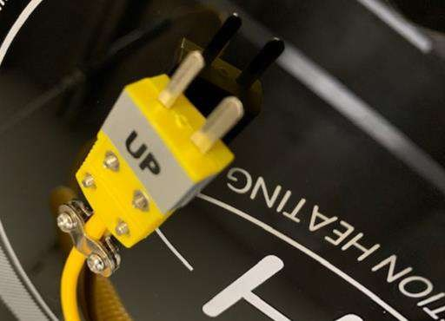
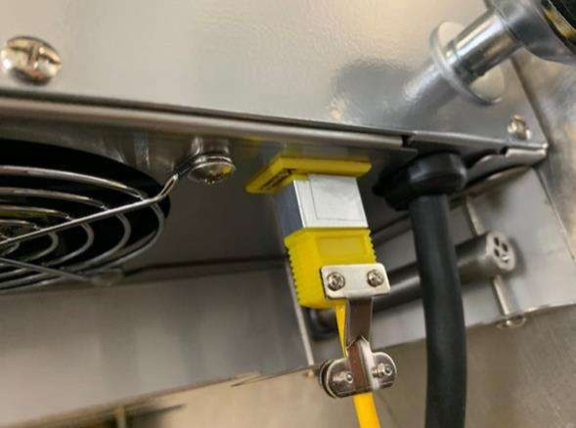
Ниже вид снизу плиты на правильно подключенный зонд. Надпись UP обращена вверх и не видна.

• Удалите заглушку пенала зонда в правой задней поверхности плиты. Пенал используется для его вертикального размещения зонта в процессе готовки, что эномит место и исключает повреждения зонда.
• Налейте воду в кастрюлю и поместите ее в центр зоны нагрева.
• Коснитесь «ON/OFF»). На дисплее появится индикация «1400», по умолчанию включиться режим работы POWER с уровнем мощности 1400 Вт. Плита начнет определять наличие посуды, в случае её отсутствия более чем 90 секунд, плита автоматически отключится.
• Выберите необходимый режим работы и задайте необходимые вам параметры.

16
• Индикатор режима работы будет отображать текущее значение параметра (мощность для режима POWER, температуру для режимов TEMP, REAL TEMP. Вода будет нагреваться.
• Стеклокерамическая рабочая поверхность нагревается от разогретой до высокой температуры кастрюли. Во избежание травм (ожогов), не следует прикасаться к этой области рабочей поверхности.
• Уберите кастрюлю с нагревающейся области, раздастся характерный сигнал, и на дисплее отобразится индикация «H». Если через 90 секунд кастрюля не будет возвращена на плиту, оборудование отключится автоматически.
• Поместите кастрюлю снова в зону нагрева, индикатор снова начнет гореть постоянно и процесс нагрева возобновится.
• Выключите оборудование, прикоснувшись к ON/OFF, процесс нагревания прекратится, индикатор работы погаснет.
• Непрерывное горение LED индикатора режима работы указывает на то, что происходит процесс нагрева кастрюли. В случае если лампа индикатора не горит - проверьте следующее:
− Включено ли оборудование в розетку? − Включено ли оборудование?
− Подходит ли для приготовления на индукционной плите выбранная Вами кастрюля (диаметр ее основания должен быть не менее 160 мм)?
− Помещена ли кастрюля в центр зоны нагрева?

Убедитесь в том, что выбранная Вами кастрюля подходит для приготовления на индукционных плитах, для чего проверьте информацию, выбитую на дне используемой емкости. Косвенным признаком, позволяющим определить совместимость емкости с индукционными источниками нагрева может являться магнитное свойство металла. Проверьте прилипает ли к днищу емкости постоянный магнит. Если не прилипает – Ваша кастрюля не может быть использована для приготовления на индукционных плитах. Выберите кастрюлю, подходящую для использования с индукционными плитами.
Если, несмотря на все принятые меры и проведенные тесты оборудование не работает, следует обратиться в сервисную службу фирмы-продавца оборудования.

17
10. Эксплуатация оборудования.

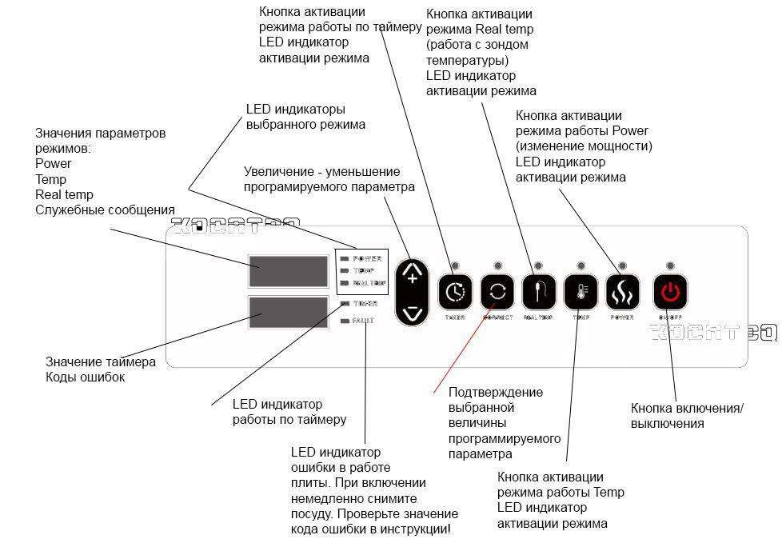

Панель управления

Управление осуществляется сенсорной панелью управления индукционного типа, что подразумевает прикосновение пальцем руки к нанесенным на стеклокерамическую поверхность изображениям имитирующим кнопки. Запрещается использовать для управления любые другие предметы и/или части тела. Факт прикосновения подтвержается звуковым сигналом.

Включение оборудования.

ВАЖНО! Перед включением проверить установку и состояние фильтров воздуха. Запрещается включать плиту без установленных фильтров воздуха, с загрязненными фильтрами воздуха. Включение или выключение оборудования происходит при прикосновении к кнопке «ON/OFF».

ВАЖНО! При выключении плиты не отключать источник электричества т.к. после выключения продолжают работать вентиляторы охлаждения снижающие температуру электронных компонентов плиты до безопасного уровня.

Приготовление в режиме POWER (готовка по уровню мощности).

Сразу после включения (кнопкой «ON/OFF») оборудование готово к эксплуатации. Горящий светодиодный индикатор над соответствующей кнопкой панели управления, горящий светодиодный индикатор выбранного режима, цифровое значение параметра мощности (по

18
умолчанию 1400 Вт). В течении 90 секунд задайте необходимый вам уровень мощности путем однократного прикосновения и/или непрерывного прекосновения кнопок +/-. Поместите посуду на поверхность плиты. В случае необходимости включите органичение времени приготовления. Для этого однократно прикоснитесь к кнопке TIMER, задайте необходимый вам время в минутах путем однократного прикосновения и/или непрерывного прекосновения кнопок +/-. Повторное прикосновение кнопки TIMER позволяет в дополнение к минутам задать время приготовления в часах. Делается это способом аналогичным заданием времени в минутах. После звукового подтверждения плита запишет заданное время приготовления и будет отображать время оставшееся до окончания приготовления. Для кратковременного отображения заданного времени достаточно однократно прикоснуться к кнопке TIMER.
Вы можете произвольным образом менять уровень мощности в процессе приготовления путем однократного прикосновения и/или непрерывного прекосновения кнопок +/-. Нажатием кнопки Вкл/Выкл (ON/OFF) процесс приготовления может быть остановлен без снятия посуды с поверхности плиты.

Приготовление в режиме TEMP с использованием датчика температуры, расположенного по центру конфорки под стеклокерамикой.

• Включите оборудование нажатием кнопки «Вкл/Выкл» (ON/OFF). На дисплее появится индикация «----L». На индикаторе значения параметров появится значение 1400.
• В течение 90 секунд переведите плиту в режим TEMP путем прикосновения к соответствующей кнопке. Установите необходимое вам значение температуры путем однократного прикосновения и/или непрерывного прекосновения кнопок +/-. Поместите посуду на поверхность плиты. можно изменять значение температуры от 60 до 240°С с шагом 10 Градусов. Обратите внимание, что выбираемое вами значение температуры будет отличаться от температуры приготовления (внутри посуды). Индикатор значения параметров режимов будет отображать текущую температуру, измеряемую датчиком. Для кратковременного отображения заданной температуры достаточно однократно прикоснуться к кнопке TEMP.
• В случае необходимости включите органичение времени приготовления. Для этого однократно прикоснитесь к кнопке TIMER, задайте необходимый вам время в минутах путем однократного прикосновения и/или непрерывного прекосновения кнопок +/-. Повторное прикосновение кнопки TIMER позволяет в дополнение к минутам задать время приготовления в часах. Делается это способом аналогичным заданием времени в минутах. После звукового подтверждения плита запишет заданное время приготовления и будет отображать время оставшееся до окончания приготовления. Для кратковременного отображения заданного времени достаточно однократно прикоснуться к кнопке TIMER.
Нажатием кнопки «Вкл/Выкл» (ON/OFF) процесс приготовления может быть остановлен.

Приготовление в режиме REAL TEMP с использованием зонда температуры, помещаемого в среду приготовления.

• Подключите зонд как описано выше. Удалите заглушку пенала, поместив в него зонд. Устновите клипсу для удержания зонда на край используемой посуды.
• Включите плиту нажатием кнопки «Вкл/Выкл» (ON/OFF). На дисплее появится индикация «----L». На индикаторе значения параметров появится значение 1400.
• В течение 90 секунд переведите плиту из включаемого по умолчанию режима POWER в режим REAL TEMP путем прикосновения к соответствующей кнопке. Установите необходимое вам значение температуры путем однократного прикосновения и/или непрерывного прекосновения кнопок +/-. Поместите посуду на поверхность плиты, установите зонд. Обратите внимание, что зонд измеряет температуру на конце иглы. Можно

19
изменять значение температуры от 40 до 160°С с шагом 1 Градус. Индикатор значения параметров режимов будет отображать текущую температуру, измеряемую датчиком. Для кратковременного отображения заданной температуры достаточно однократно прикоснуться к кнопке REAL TEMP.
• В случае необходимости включите органичение времени приготовления. Для этого однократно прикоснитесь к кнопке TIMER, задайте необходимый вам время в минутах путем однократного прикосновения и/или непрерывного прекосновения кнопок +/-. Повторное прикосновение кнопки TIMER позволяет в дополнение к минутам задать время приготовления в часах. Делается это способом аналогичным заданием времени в минутах. После звукового подтверждения плита запишет заданное время приготовления и будет отображать время оставшееся до окончания приготовления. Для кратковременного отображения заданного времени достаточно однократно прикоснуться к кнопке TIMER.
• Нажатием кнопки «Вкл/Выкл» (ON/OFF) процесс приготовления может быть остановлен.

Если включенная плита не используется в течение отключение
90 cекунд, происходит автоматическое оборудования.

Если температура критически значимых электронных компонентов превысит + 120°С, сработает защита зона нагрева автоматически отключится с появлением соответствующего уведомления кода ошибки. После остывания зона нагрева автоматически вернется в режим позволяющий нормальную эксплуатацию.

11. Очистка и обслуживание оборудования. ВНИМАНИЕ!
Перед проведением любых процедур, связанных с мойкой, очисткой и обслуживанием оборудования, отключите машину от основной электрической сети (должен быть обеспечен видимый разрыв цепи), дождитесь полного остывания машины и вывесите табличку: «НЕ ВКЛЮЧАТЬ – РАБОТАЮТ ЛЮДИ!».

Принятая система технического обслуживания оборудования направлена на поддержание его в постоянной готовности, обеспечение бесперебойной его эксплуатации, восстановление работоспособности.
Администрации предприятия, эксплуатирующего оборудование, необходимо:
• Осуществлять контроль за эксплуатацией и техническим обслуживанием оборудования. • Организовать учет технического состояния.
• Осуществлять контроль за соблюдением санитарно- технических требований.

Техническое обслуживание производится строго по графику ППР во время плановой остановки оборудования. Оно планируется в промежутках между всеми текущими ремонтами и проводится независимо от состояния оборудования.
В случае отсутствия другой информации, каждое вмешательство в механизм оборудования, о котором речь идёт в этом руководстве, считается техническим обслуживанием; любое другое вмешательство в механизм оборудования считается внеочередными/чрезвычайными ремонтными работами в случае возникновения сомнений необходимо обращаться в компанию-продавца данного оборудования.

• До начала и после работы необходимо проводить внешний осмотр, обтирку, чистку оборудования от остатков продукта, грязи и пыли, для сохранения покрытия запрещается производить чистку металлическими предметами.

20
• В начале каждого рабочего дня или смены убедиться в эффективности защитных механизмов и систем безопасности.

Очистку оборудования нужно производить в конце каждой смены в следующей последовательности.
1. Отключить оборудование от электросети.
2. Удалить остатки продуктов со всех видимых поверхностей, очистить пенал зонта изнутри. 3. Снять и вымыть фильтры воздуха.
4. Ополоснуть теплой (40-45°С) водой рабочие поверхности и снятые детали для удаления остатков продукта. Обезжирить их теплым (45-50°С) щелочным раствором. Вновь ополоснуть их теплой (40-45°С) водой до полного удаления остатков моющего раствора. Обработать поверхности оборудования и снятые детали раствором дезинфектанта с помощью щеток. Ополоснуть водопроводной водой до полного удаления запаха дезинфектанта. По окончании мойки и дезинфекции оборудование и снятые детали вытереть насухо. Дезинфекцию деталей можно провести также, помещая детали в горячую (90 - 95ºC) воду на 10-15 минут.

ВНИМАНИЕ!
Перед проведением любых процедур, связанных с мойкой и очисткой оборудования, отключите машину от основной электрической сети.

Список с обычными типами загрязнений и рекомендациями по их удалению: Тип загрязнения Обработка
Небольшие загрязнения, несгоревшие Вытирают с сырой тканью
остатки пищи (шотландкой), без применения моющих средств
Жирные пятна (соусы, супы...) Полихром (Polychrom), Sigolin chrom, Inox crem, Vif Super Cleaner,
Supernettoyant, Sida, Wiener Klak, Pudol System
Известковые отложения, вызванные Polychrom
выкипанием воды, Sigonlin chrom, Inopx cream Vif Super Cleaner, Supernettoyant
Изменение цвета металлических поверхностей Polychrom и потеря блеска Sigolin
Механическая очистка Лезвие, нецарапающие щетки (губки) Жировой фильтр Проводите очистку этого фильтра один
раз в неделю, помещая его в посудомоечную машину

Особенности обслуживания машины.
• Запрещается использовать для очистки плиты любые виды органических растворителей, моющих средств, вызывающих коррозию.
• Запрещается использовать для очистки плиты прямые струи воды, душирующие устройства и т.п.
• Запрещается использовать абразивные материалы для очистки поверхностей плиты.
• Очистку плиты необходимо производить ежедневно в конце рабочего дня. Уделяйте особое внимание очистке вентиляционных отверстий плиты

21
• Загрязнения необходимо удалять влажной тканью, смоченной мыльным раствором. После очистки, увлаженные поверхности плиты необходимо вытереть сухой тканью.
Если LED индикатор плиты отображает следующие коды ошибок EC/E16,E0,E1
эксплуатацию и обратиться в сервисную организацию.
• Не используйте металлически щетки для очистки поверхности плиты.
• Очистку плиты необходимо проводить каждый раз в конце рабочего дня, в течении рабочего дня по необходимости.

Очистка стеклокерамической пластины и керамических емкостей аналогична очистке других поверхностей, похожих на стеклянные. Не используйте коррозийные или абразивные средства для очистки, типа аэрозолей для гриля и духовки, преобразователя ржавчины, чистящие порошки и грубые губки. Перед проведением очистки стеклокерамическая пластина или керамическая емкость должны быть охлаждены. Другие виды обслуживания и работы по очистке, отличные от вышеописанных, должны быть проведены квалифицированным специалистом службы сервиса. Убедитесь в отсутствии попадания любых жидкостей внутрь индукционной печи.

12. Возможные неисправности и способы их устранения. ВНИМАНИЕ!
Запрещается вскрывать оборудование. Внутри него высокое напряжение.

Оборудование может быть вскрыто только уполномоченным высококвалифицированным специалистом сервисной службы. Если зона нагрева сломана или треснула, эксплуатацию индукционной плиты следует прекратить, она должна быть немедленно выключена и отсоединена от электрической сети. Запрещается дотрагиваться до узлов и деталей внутри плиты

1) Убедитесь в том, что выбранная Вами кастрюля подходит для приготовления на индукционных плитах, для чего проверьте – прилипает ли к ее днищу постоянный магнит. Если не прилипает – Ваша кастрюля не может использования для приготовления на индукционных плитах. Выберите кастрюлю, подходящую для использования с индукционными плитами.

2) Система охлаждения (вентилятор) начинает работать, когда температура оборудования становится выше 55°C (130°F). При температурах выше 70°C (160°F) контроллер автоматически уменьшает мощность оборудования и в дальнейшем удерживает его в оптимальном эксплуатационном режиме. Плита в данном случае не работает в непрерывном режиме. Этот процесс можно слышать.

13. Коды ошибок.

,E2,E3,E4,E7,E8,E9 необходимо отключить плиту от источника напряжения, прекратить её Наименование ошибки Код ошибки Возможная причина неисправности

Материнская плата не соединена с контроллером

Разрыв в катушке индуктора

Защита от «пустой» сковороды

Защита от пониженного напряжения
Защита от повышенного напряжения
Разрыв соединения зонда температуры с плитой

Замыкание в цепи соединения зонда температуры

Разрыв соединения температурного датчика радиатора IGBT транзистора

Короткое замыкание температурного датчика радиатора IGBT транзистора

Перегрев температурного датчика

EC/E16

E0

E1

E2
E3
E4

E4

E7

E7

E8
Отсутствие (нарушение) физического соединения между материнской платой и контроллером. Проверить состояние шлейфа и контактов.

Проверка состояния индуктора.

Появляется при отсутствии посуды. Появляется при использовании посуды материал /или размер и дна которой не позволяет использовать её с индукционной плитой.
Проверить напряжения источника питания
Проверить напряжения источника питания

Проверить состояние разъемов, провода, целостность зонда

Проверить состояние разъемов, провода, целостность зонда

Проверить состояние проводов, разъемов, целостность датчика

Проверить состояние проводов, разъемов, целостность датчика
Ошибка возникает по следующим причинам: - использование посуды без жидкости; -недостаточный отвод тепла из корпуса плиты (необходимо проверить состояние
фильтров очистки воздуха, исправность вентиляторов охлаждения)

22
Ошибка возникает по следующим причинам: - загрязнение радиатора и датчика Перегрев температурного датчика радиатора IGBT транзистора E9 масляной пленкой, пылью etc; - недостаточный отвод тепла из корпуса плиты
(необходимо проверить состояние фильтров очистки воздуха, исправность

14. Критерии предельных состояний.
Критерии предельных состояний оборудования, при наличии которых потребителем должно быть принято решение о нецелесообразности или недопустимости дальнейшей эксплуатации или невозможности, или нецелесообразности восстановления до работоспособного состояния:
• Отказ одной или нескольких составных частей, восстановление или замена которых невозможна на месте эксплуатации (должны выполняться на предприятии изготовителе).
• Предельные состояния составных частей оборудования, которые приводят к прекращению (полному или частичному) функционированию оборудования или выходу ее показателей качества за установленные нормы.
• Повышение установленного уровня текущих (суммарных) затрат на техническое обслуживание и ремонт и другие признаки, определяющие экономическую целесообразность дальнейшей эксплуатации.
Ток утечки при нормальной эксплуатации не должен превышать 3,5 мА. В противном случае необходимо проверить электрический монтаж, устранить неисправность, повторно замерить токи утечки, убедиться в исправности изделия, после чего оборудование заземлить.

15. Условия гарантии.
На Ваше оборудование распространяются гарантийные условия, указанные ниже, действующие один год с момента покупки. Момент покупки определяется по дате, указанной на нашей накладной. Накладная должна быть подписана и заверена печатью нашей организации. Рекомендуется хранить копию этой накладной вместе с инструкцией на изделие. Данная инструкция и копия накладной должна быть предъявлена нашему персоналу перед проведением любых работ, связанных с установкой, ремонтом, обслуживанием оборудование. Утеря накладной, инструкции влечет за собой аннулирование гарантии.
• Гарантия означает бесплатную замену любых вышедших из строя частей или компонентов оборудования, что вызвано ошибками завода-изготовителя и действиями нашей сервисной организации в период гарантийного срока. Гарантия покрывает исключительно стоимость запасных частей, стоимость доставки запасных частей в пределах Москвы.
• Условия действия гарантийных обязательств, содержатся в настоящей инструкции, кроме этого, дополнительно напоминаем Вам их главные положения:
− оборудование должно быть введено в эксплуатацию представителями нашей организации; − обслуживание оборудования должно проводиться представителями нашей организации;
− оборудование должен эксплуатироваться в соответствии с указаниями настоящей инструкции;
− Не выполнение этих требований ведет к автоматическому аннулированию всех гарантийных обязательств.
− Осуществление гарантийного ремонта не продляет гарантийный срок на замененные компоненты.
• Гарантийные обязательства не покрывают стоимости:
− любых последствий неквалифицированных действий Вашего персонала в отношении оборудования вне зависимости от того кем, как и при каких обстоятельствах, они были совершены (это относится в равной степени к самостоятельным попыткам подключения/отключения, обслуживания, нарушениям указаний, содержащихся в настоящей инструкции);
− частей и компонентов оборудования, подвергшихся механическому разрушению в процессе транспортировки, перегрузки, эксплуатации оборудования;

23
− любых последствий воздействий третьих лиц, детей, животных на отдельные элементы конструкции оборудования, и оборудование в целом;
− любых работ по ремонту и обслуживанию оборудования, в отношении которого действие гарантии аннулировано;
− частей и деталей оборудования, износившихся или разрушившихся в результате избыточной нагрузки или естественного износа;
− запасных частей, которые являются расходными материалами, таких как нагревательные элементы, индикаторные лампы и т.п.;
− прямого или косвенного ущерба, связанного с эксплуатацией оборудования или неправильной установки оборудования.
• Аннулирование гарантии производится на основании заключения нашего персонала о невыполнении Вами условий, изложенных выше.
• Оборудование, гарантия на которое аннулирована, может быть отремонтировано нами только после оплаты Вами счета за предполагаемые услуги.

Для повышения качества и совершенствования оборудования, наша компания будет стремиться своевременно применять новые комплектующие, технологии и материалы, при
этом мы не будем отдельно извещать потребителей об этом, за что приносим свои извинения. Наша компания оставляет за собой право изменять конструкцию и паспорт в соответствии с вышеописанными изменениями.

24
АКТ

пуска оборудования в эксплуатацию.

Настоящий акт составлен в городе______________________________________________________________________________ дата________________________________________________________________________________ владельцем Оборудования модели______________________________________________________ ___________________________________________________________________________________
(должность, Ф.И.О. владельца)

Заводской номер оборудования________________________________________________________ В том, что Оборудование модели_______________________________________________________ дата выпуска ________________________________________________________________________ пущен в эксплуатацию _______________________________________________________________ в __________________________________________________________________________________
(наименование, почтовый адрес эксплуатирующего предприятия)

Механиком _________________________________________________________________________ (Ф.И.О. механика, наименование монтажной организации, печать или штамп)

и передано на обслуживание механику __________________________________________________ ___________________________________________________________________________________
(Ф.И.О. механика)

___________________________________________________________________________________ (почтовый адрес организации, осуществляющей ТО и ремонт, печать или штамп)

25

УЧЕТ
выполнения тех. обслуживания и текущего ремонта

Дата Наименование предприятия
выполнившее ТО, ТР
Вид технического обслуживания
Краткое содержание выполненных работ
Должность, фамилия и подпись

выполнившего проверившего работу работу

26

АКТ-РЕКЛАМАЦИЯ
Настоящий акт составлен _____________________________________________________________

(дата, город)

Владельцем Оборудования модели_____________________________________________________ ___________________________________________________________________________________
(должность, Ф.И.О. владельца)

Представителем завода или незаинтересованной стороны __________________________________ ___________________________________________________________________________________ Независимый представитель __________________________________________________________ Наименование оборудования, марка, тип ________________________________________________ ___________________________________________________________________________________ Предприятие-поставщик _____________________________________________________________ Заводской номер ____________________________________________________________________ Дата выпуска _______________________________________________________________________ Дата пуска в эксплуатацию ___________________________________________________________ Эксплуатирующее предприятие _______________________________________________________ И его почтовый адрес ________________________________________________________________ Комплектность оборудования (да, нет) __________________________________________________ Что отсутствует _____________________________________________________________________ Данные об отказе оборудования________________________________________________________ Дата отказа _________________________________________________________________________ Внешние проявления отказа___________________________________________________________ Предполагаемые причины отказа ______________________________________________________ ___________________________________________________________________________________ ___________________________________________________________________________________ ___________________________________________________________________________________ ___________________________________________________________________________________ ___________________________________________________________________________________ ___________________________________________________________________________________ ___________________________________________________________________________________ ___________________________________________________________________________________ ___________________________________________________________________________________ ___________________________________________________________________________________ ___________________________________________________________________________________

27

Талон на гарантийное обслуживание

Условия эксплуатации в момент отказа (нужное подчеркнуть)
Условия выявления (нужное подчеркнуть)

Последствия отказа (нужное подчеркнуть)
1 Нормальные
2 Не соответствующие нормам 1 При монтаже
2 При включении
3 При эксплуатации 4 При ТО и Р
5 При хранении
6 При транспортировке
1 Полная потеря работоспособности 2 Частичная

Адресные данные об отказавшей сборочной единице или детали:

Наименование, марка, тип, номер рисунка, позиция_______________________________________ ___________________________________________________________________________________ ___________________________________________________________________________________

Для устранения причин отказа необходимо:

Способ устранения (нужное подчеркнуть)

1 Замена детали 2 Ремонт детали
3 Регулировка изделия 4 Замена изделия
5 Укомплектование ЗИП

Владелец ___________________________________________________________________________

М.П.

Представитель или незаинтересованная сторона__________________________________________ М.П.
Независимый представитель___________________________________________________________

Заказ запасных частей

28

